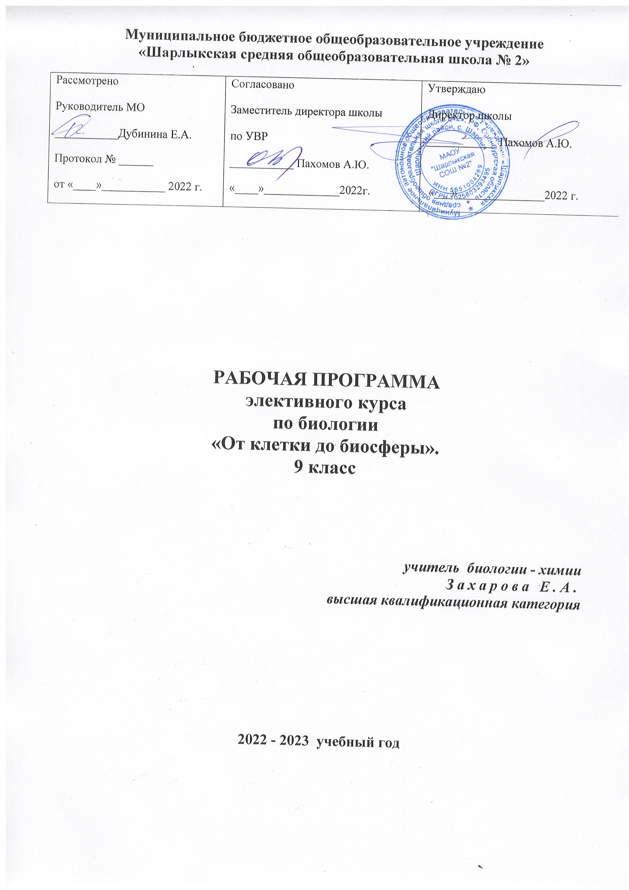Муниципальное бюджетное общеобразовательное учреждение
«Шарлыкская средняя общеобразовательная школа № 2»

Рассмотрено  Руководитель МО  ___________Дубинина Е.А.  Протокол № ______  от «____»___________ 2022 г. | Согласовано  Заместитель директора школы  по УВР  ___________ Пахомов А.Ю.  «____»_____________2022г. | Утверждаю  Директор школы  ____________ Пахомов А.Ю.  «___»_______________2022 г.

РАБОЧАЯ ПРОГРАММА
элективного курса
по биологии
«От клетки до биосферы».
9 класс

учитель биологии - химии
Захарова Е.А.
высшая квалификационная категория

2022 - 2023 учебный год

Пояснительная записка
Изучение биологии в курсе «От клетки до биосферы» направлено на достижение следующих целей:
- повторить и закрепить наиболее значимые темы из основной школы , изучаемые на заключительном этапе общего биологического образования;
- закрепить материал, который ежегодно вызывает затруднения при сдаче ОГЭ;
- формировать у учащихся умения работать с текстом, рисунками, схемами, извлекать и анализировать информацию из различных источников;
- научить четко и кратко, по существу вопроса письменно излагать свои мысли при выполнении заданий со свободным развёрнутым ответом.

Результаты освоения элективного курса «От клетки до биосферы». Планируемые результаты изучения предмета
Планируемые результаты освоения учебного предмета, курса.
- Личностные результаты освоения основной образовательной программы:
- Готовность и способность обучающихся к саморазвитию и самообразованию на основе мотивации к обучению и познанию; готовность и способность осознанному выбору и построению дальнейшей индивидуальной траектории образования на базе ориентировки в мире профессий и профессиональных предпочтений, с учетом устойчивых познавательных интересов.
- Сформированность целостного мировоззрения, соответствующего современному уровню развития науки и общественной практики, учитывающего социальное, культурное, языковое, духовное многообразие современного мира.
- Осознанное, уважительное и доброжелательное отношение к другому человеку, его мнению, мировоззрению, культуре, языку, вере, гражданской позиции.
- Освоенность социальных норм, правил поведения, ролей и форм социальной жизни в группах и сообществах.
- Сформированность ценности здорового и безопасного образа жизни; интериоризация правил индивидуального и коллективного безопасного поведения в чрезвычайных ситуациях, угрожающих жизни и здоровью людей.
- Предметные результаты освоения основной образовательной программы:

Выпускник научится:
- выделять существенные признаки биологических объектов (вида, экосистемы, биосферы) и процессов, характерных для сообществ живых организмов;
- осуществлять классификацию биологических объектов на основе определения их принадлежности к определенной систематической группе;
- раскрывать роль биологии в практической деятельности людей; роль биологических объектов в природе и жизни человека; значение биологического разнообразия для сохранения биосферы;
- объяснять общность происхождения и эволюции организмов на основе сопоставления особенностей их строения и функционирования;
- различать по внешнему виду, схемам и описаниям реальные биологические объекты или их изображения, выявляя отличительные признаки биологических объектов;
- сравнивать биологические объекты, процессы; делать выводы и умозаключения на основе сравнения;
- устанавливать взаимосвязи между особенностями строения и функциями органов и систем органов;
- находить в учебной, научно-популярной литературе, Интернет-ресурсах информацию о живой природе, оформлять ее в виде письменных сообщений, докладов, рефератов.
- Метапредметные
Метапредметные результаты, включают освоенные обучающимися межпредметные понятия и универсальные учебные действия (регулятивные, познавательные, коммуникативные).
Регулятивные УУД
Умение самостоятельно определять цели обучения, ставить и формулировать новые задачи в учебе и познавательной деятельности, развивать мотивы и интересы своей познавательной деятельности.
Умение самостоятельно планировать пути достижения целей, в том числе альтернативные, осознанно выбирать наиболее эффективные способы решения учебных и познавательных задач.
Умение соотносить свои действия с планируемыми результатами, осуществлять контроль своей деятельности в процессе достижения результата, определять способы действий в рамках предложенных условий и требований, корректировать свои действия в соответствии с изменяющейся ситуацией.
Умение оценивать правильность выполнения учебной задачи, собственные возможности ее реения.
Владение основами самоконтроля, самооценки, принятия решений и осуществления осознанного выбора в учебной и познавательной. Обучающийся сможет:
Познавательные УУД
Умение определять понятия, создавать обобщения, устанавливать аналогии, классифицировать, самостоятельно выбирать основания и критерии для классификации, устанавливать причинно-следственные связи, строить логическое рассуждение, умозаключение и делать выводы.
Умение создавать, применять и преобразовывать знаки и символы, модели и схемы для решения учебных и познавательных задач.
Смысловое чтение. Обучающийся сможет:
- находить в тексте требуемую информацию (в соответствии с целями своей деятельности);
- ориентироваться в содержании текста, понимать целостный смысл текста, структурировать текст;
- устанавливать взаимосвязь описанных в тексте событий, явлений, процессов;
- критически оценивать содержание и форму текста.

Коммуникативные УУД
Умение организовывать учебное сотрудничество и совместную деятельность с учителем и сверстниками; работать индивидуально и в группе: находить общее решение и разрешать конфликты на основе согласования позиций и учета интересов; формулировать, аргументировать и отстаивать свое мнение.

Содержание учебного предмета
№ п/п | Темы занятий
 | Входная диагностика (2 час)
Тема 1 Биология как наука. Методы биологии ( 1 ч.)
Роль биологии в формировании современной естественнонаучной картины мира, в практической деятельности людей. Методы изучения живых объектов. Биологический эксперимент. Наблюдение, описание, измерение биологических объектов. Биологические науки
Тема 2 Признаки живых организмов (3ч)
Клеточное строение организмов как доказательство их родства, единства живой природы. Клетка как биологическая система. Неорганические вещества: вода и минеральные соли. Клетка как биологическая система. Неорганические вещества: вода и минеральные соли. Органические вещества клетки – белки, углеводы, нуклеиновые кислоты, АТФ и другие макроэргические вещества. Гены и хромосомы.
Нарушения в строении и функционировании клеток – одна из причин заболеваний организмов. Биологические мембраны. Строение эукариотической клетки. Мембранные и немембранные органоиды. Органоиды клетки, их структура, назначение в клетке. Органоиды клеток представителей разных таксонов. Включения клетки, цитоскелет – принципы организации, функции в клетке.
Вирусы – неклеточные формы жизни.
Тема 3 Система, многообразие и эволюция живой природы (9 ч)
Царство Бактерии. Роль бактерий в природе, жизни человека и собственной деятельности. Бактерии – возбудители заболеваний растений, животных, человека.

Царство Грибы. Лишайники. организация, классификация, роль и место в биосфере, значение для человека.

Царство Растения. Систематический обзор царства Растения: мхи, папоротникообразные, голосеменные и покрытосеменные (цветковые). Ткани и органы высших растений. Основные семейства цветковых растений.

Царство Животные. Систематический обзор царства Животные. Общая характеристика беспозвоночных животных. Кишечнополостные. Плоские черви. Круглые черви. Кольчатые черви. Моллюски. Членистоногие. Тип Хордовые. Общая характеристика надклассов классов: Рыбы, Четвероногие. Характеристика классов животных: Земноводные, Пресмыкающиеся, Птицы, Млекопитающие.

Учение об эволюции органического мира. Ч. Дарвин – основоположник учения об
эволюции. Усложнение растений и животных в процессе эволюции. Биологическое разнообразие как основа устойчивости
биосферы и результата эволюции.
Тема 4 Человек и его здоровье (15 ч)
Сходство человека с животными и отличие от них. Общий план строения и процессы жизнедеятельности человека.

Нейро-гуморальная регуляция процессов жизнедеятельности организма. Рефлекторная дуга. Железы внутренней секреции. Эндокринный аппарат. Его роль в общей регуляции функций организма человека. Нервная система человека. Рефлекс. Состав центрального и периферического отделов нервной системы. Вегетативная нервная система. Строение спинного и головного мозга.

Питание. Система пищеварения. Роль ферментов в пищеварении.

Дыхание. Система дыхания.

Внутренняя среда организма: кровь, лимфа, тканевая жидкость. Кровь и кровообращение. Состав и функции крови. Кроветворение. Роль клеток крови в жизнедеятельности организма. Взаимосвязь систем внутренней среды организма: крови, лимфы и тканевой жидкости. Иммунитет. Системы иммунитета. Виды иммунитета. Клеточный и гуморальный иммунитет. Кровеносная система. Сердце. Работа и регуляция.

Транспорт веществ. Кровеносная и лимфатическая системы. Структурно-функциональные единицы органов.

Обмен веществ и превращение энергии в организме человека. Витамины.

Выделение продуктов жизнедеятельности. Система выделения. Структурно-функциональные единицы органов.

Покровы тела и их функции.

Размножение и развитие организма человека. Система размножения. Индивидуальное развитие человека. Эмбриональный и постэмбриональный периоды. Структурно-функциональные единицы органов. Наследование признаков у человека. Наследственные болезни, их причины и предупреждение.

Опора и движение. Опорно-двигательный аппарат. Структурно-функциональные единицы органов.

Нервная система.Органы чувств, их роль в жизни человека. Структурно-функциональные единицы органов.

Психология и поведение человека. Высшая нервная деятельность Условные и безусловные рефлексы, их биологическое значение. Познавательная деятельность мозга. Сон, его значение. Биологическая природа и социальная сущность человека. Сознание человека. Память, эмоции, речь, мышление. Особенности психики человека: осмысленность восприятия, словесно-логическое мышление, способность к накоплению и передаче из поколения в поколение информации. Значение интеллектуальных, творческих и эстетических потребностей. Цели и мотивы деятельности. Индивидуальные особенности личности: способности,
темперамент, характер. Роль обучения и воспитания в развитии психики и поведения человека.

Соблюдение санитарно-гигиенических норм и правил здорового образа жизни. Переливание крови. Профилактические прививки. Уход за кожей, волосами, ногтями. Укрепление здоровья: аутотренинг, закаливание, двигательная активность, сбалансированное питание, рациональная организация труда и отдыха, чистый воздух. Факторы риска: несбалансированное питание, гиподинамия, курение, употребление алкоголя и наркотиков, стресс, вредные условия труда, и др. Инфекционные заболевания: грипп, гепатит, ВИЧ-инфекция и другие инфекционные заболевания (кишечные, мочеполовые, органов дыхания). Предупреждение инфекционных заболеваний. Профилактика: отравлений, вызываемых ядовитыми растениями и грибами; заболеваний, вызываемых паразитическими животными и животными переносчиками возбудителей болезней; травматизма; ожогов, обморожений, нарушения зрения и слуха.

Приемы оказания первой доврачебной помощи при отравлении некачественными продуктами, ядовитыми грибами и растениями, угарным газом, спасении утопающего; кровотечениях; травмах опорно-двигательного аппарата, ожогах, обморожениях, повреждении зрения.
Тема 5 Взаимосвязи организмов и окружающей среды (3 ч)
Влияние экологических факторов на организмы. Приспособления организмов к различным экологическим факторам. Популяция. Взаимодействия разных видов (конкуренция, хищничество, симбиоз, паразитизм). Сезонные изменения в живой природе.

Экосистемная организация живой природы. Роль производителей, потребителей и разрушителей органических веществ в экосистемах и круговороте веществ в природе. Пищевые связи в экосистеме. Цепи питания. Особенности агроэкосистем.

Биосфера – глобальная экосистема. Роль человека в биосфере. Экологические проблемы, их влияние на собственную жизнь и жизнь других людей. Последствия деятельности человека в экосистемах, влияние собственных поступков на живые организмы и экосистемы.
Тема 6 «Решение демонстрационных вариантов ОГЭ» (1 ч)
Характеристика структуры и содержания экзаменационной работы. Распределение заданий экзаменационной работы по содержанию, проверяемым умениям и видам деятельности. Распределение заданий экзаменационной работы по уровню сложности Время выполнения работы. Выполнение демонстрационных вариантов ОГЭ. Разбор типичных ошибок. Рекомендации по выполнению.

5. Тематическое планирование
№ | Тема | Кол-во часов | практика
1 | Входная диагностика | 2 | 2
2 | Тема1. Биология как наука. Методы биологии | 1
3 | Тема 2 Признаки живых организмов | 3 | 1
4 | Тема 3 Система, многообразие и эволюция живой природы | 9 | 2
5 | Тема 4. Человек и его здоровье | 15 | 6
6 | Тема 6. Взаимосвязи организмов и окружающей среды | 3 | 1
7 | «Решение демонстрационных вариантов ОГЭ» | 1 | 1

